**Φύλλο εργασίας 2**

Ας λύσουμε μερικά προβλήματα...

Ονοματεπώνυμα:...................................... - .............................................

Ένας ανελκυστήρας (ασανσέρ) κινείται σε έναν ουρανοξύστη, που έχει 20 υπόγεια κάτω από το ισόγειο και 100 ορόφους πάνω από το ισόγειο.

Ο ανελκυστήρας ξεκινά τη λειτουργία του από τον 20ο όροφο πάνω από το ισόγειο και κάνει την εξής διαδρομή:

ανεβαίνει 40 ορόφους, κατεβαίνει 50, ανεβαίνει 80, κατεβαίνει 100 και ανεβαίνει 30.

Σε ποιόν όροφο θα σταματήσει;

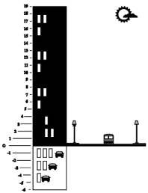

Υπόδειξη: φτιάξτε έναν δικό σας άξονα. Σε ποιόν αριθμό θα αντιστοιχίσετε το ισόγειο;

2.

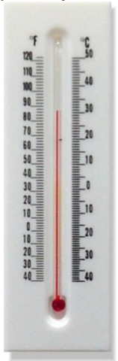

Ο παππούς λέει ένα πρόβλημα στον εγγονό του: «Ένα βράδυ του περασμένου χειμώνα μέτρησα τη θερμοκρασία στην εξωτερική βεράντα του σπιτιού μου και την βρήκα -6oC. Στη συνέχεια τοποθέτησα το θερμόμετρο στο σαλόνι και αυτό έδειξε +19oC. Μπορείς να μου πεις πόσο μεγαλύτερη είναι η θερμοκρασία του σαλονιού από τη θερμοκρασία της βεράντας;».

Βοηθείστε τον εγγονό να κάνει το σωστό υπολογισμό.

Υπόδειξη: φτιάξτε έναν δικό σας άξονα.

3.

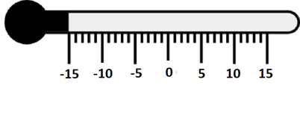

Α. Τι θερμοκρασία δείχνει το παραπάνω θερμόμετρο;

……………………………….

Β. Ποια θερμοκρασία είναι 11οC υψηλότερη από αυτή του θερμομέτρου;

………………………………..

Γ. Ποια θερμοκρασία είναι 8οC χαμηλότερη από αυτή του θερμομέτρου;

....................................



Α. Τι θερμοκρασία δείχνει το παραπάνω θερμόμετρο;

……………………………….

Β. Ποια θερμοκρασία είναι 19οC υψηλότερη από αυτή του θερμομέτρου;

………………………………..

Γ. Ποια θερμοκρασία είναι 4οC χαμηλότερη από αυτή του θερμομέτρου;

....................................

* Ποια θερμοκρασία είναι 13οC χαμηλότερη από τους 11οC;

……………………………..

* Ποια θερμοκρασία είναι 21οC χαμηλότερη από τους 6οC;

……………………………..

* Ποια θερμοκρασία είναι 17οC υψηλότερη από τους -9οC;

……………………………..

* Ποια θερμοκρασία είναι 15οC χαμηλότερη από τους -2οC;

……………………………..

* Πόσους βαθμούς θερμότεροι είναι οι 54οC από τους -12οC;

……………………………..

* Πόσους βαθμούς ψυχρότεροι είναι οι -38οC από τους -16οC;

……………………………..